Mời các em học sinh tham khảo ngay nội dung hướng dẫn soạn bài tập môn Anh lớp 10 Unit 9: Preserving The Environment - Looking Back được bày chi tiết, dễ hiểu nhất dưới đây sẽ giúp bạn đọc hiểu rõ hơn về bài học này, từ đó chuẩn bị tốt cho tiết học sắp tới nhé.

Soạn Looking Back trang 46 Unit 9 Tiếng Anh lớp 10 mới
Pronunciation
1. Listen and repeat.((Nghe và lặp lại.))
Bài nghe:
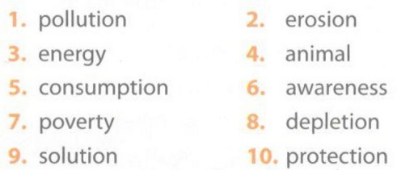
2. Put a mark (') before the stressed syllable in each of the words in 1. Then listen and check your answers.(Đặt dấu nhấn trước âm nhấn trong mỗi từ ở mục 1. Sau đó nghe và kiểm tra câu trả lời của em.)
Bài nghe:
1. pollution | 2. e'rosion | 3. ’energy | 4. 'animal | 5. con'sumption
6. a'wareness | 7. 'poverty | 8. de'pletion | 9. so'lution | 10. pro'tection
Vocabulary
1. Group the words according to their class.(Nhóm những tử sau theo loại (từ) của chúng. )
Verb (Động từ) | Noun (Danh từ)
preserve, protect, consume, emit, deplete, erode | animal, pollution, energy, resource, threat, disposal
2. Complete the sentences using the correct words in brackets.(Hoàn thành những câu này bằng cách sử dụng những từ chính xác trong ngoặc đơn.)
1. preserve | 2. pollution | 3. awareness
4. protect | 5. consumption | 6. depletion
Hướng dẫn dịch:
1. Nước là một trong những nguồn tài nguyên thiên nhiên có giới hạn mà có thể cạn kiệt sớm. Tất cả nỗ lực nên được thực hiên để bảo tồn nó.
2. Việc bỏ rác thải chất rắn ở sông là nguyên nhân ô nhiễm nguồn nước ở khu vực này.
3. Nhận thức về việc bảo tồn môi trường nên được gia tăng trong công chúng cũng như trong giáo dục.
4. Chúng ta nên bảo vệ nguồn tài nguyên thiên không tái tạo (không làm mới) được và có giới hạn cho các thế hệ tương lai của chúng ta.
5. Việc tiêu thụ năng lượng của cộng đồng đã gia tăng kể từ khi khu nghỉ dưỡng mới được xây dựng.
6. Việc khai thác dầu quá mức sẽ dẫn đến việc can kiệt tài nguyên thiên nhiên này.
Grammar
1. Read the story. Underline the sentences said by Nick, Mary and Mr Jones.(Đọc câu chuyện. Gạch dưới những câu được Nick, Mary và ông Jones nói.)
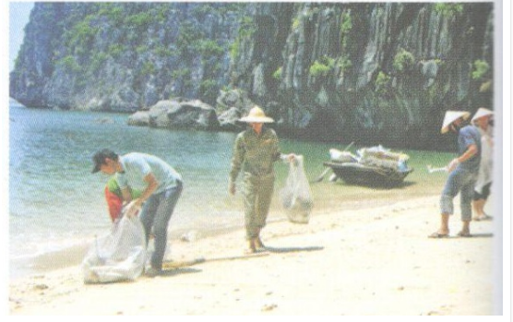
Hướng dẫn dịch:
Ông Jones nhận thức được việc cần thiết bảo vệ môi trường. Ông có hai đứa con là Nick và Mary. Vào một cuối tuần, gia đình đến bãi biển để đi dã ngoại. Bờ biển bị ô nhiễm nặng vì số rác thải bị bỏ lại đó. Ông Jones rất buồn, ông nói: “Tất cá số rác này đang giết cá và những sinh vât biển khác.” Nick liền nói: “Chủng ta cố thể cùng nhau làm sach bờ biển.” Mary nói: “Con sẽ nhờ/kêu goi ban bè và hàng xóm chủng ta đến giúp chúng ta.” ông Jones rất vui là bọn trẻ muốn giúp đỡ. Ồng nói: “Bố rất vui khi nghe điều đó các con à.” Một tuần sau, gia đình trở lại bờ biển với nhiều bạn bè và hàng xóm của họ. Họ cũng mang theo những túi đựng lớn. Ông Jones đưa cho họ găng tay và nói “Bảo vẽ chính chúng ta khỏi vi trùng.”
Những câu được Nick, Mary và ông Jones nói:
Mr Jones said, “All this rubbish is killing fish and other sea creatures”. (Ông Jones nói: “Tất cả số rác này đang giết cá và những sinh vật biển khác.”)
Nick said, “We can clean the beach together”. (Nick nói: “Chúng ta có thể cùng nhau làm sạch bờ biển”.)
Mary said, “I will ask our friends and neighbours to come and help us”. (Mary nói: "Con sẽ nhờ kêu gọi bạn bè và hàng xóm chúng ta đến giúp chúng ta”.)
Mr Jones said, “I’m so happy to hear that, children”. (Ông Jones nói: “Bô rất vui khi nghe điều đó các con à”.)
Mr Jones gave them gloves and told, “Protect yourselves from germs”. (Ông Jones đưa cho họ găng tay và nói: “Bảo vệ chính chúng ta khỏi vi trùng.")
2. Report what Nick, Mary and Mr Jones said.(Báo cáo những gì Nick, Mary và ông Jones nói.)
1. Mr Jones was very sad and said that all that rubbish was killing fish and other sea creatures. (Ông Jones rất buồn và nối rằng tất cả sô rác này đang giết cá và những sinh vật biển khác.)
2. Nick said that they could clean the beach together. (Nick nói rầng chúng có thể cùnq nhau làm sạch bờ biển.)
3. Mary told them she would ask their friends and neighbours to come and help them. (Mary nói với họ rằng cô ấy sẽ nhờ kêu gọi bạn bè và hàng xóm đến giúp họ.)
4. Mr Jones told his children he was so happy to hear that. (Ông Jones nói với bọn trề rằng ông rất vui khi nghe điều đó.)
5. Mr Jones gave the people gloves and told them to protect themselves from germs. (Ông Jones đưa cho mọi người găng tay và nói họ bảo vệ chính mình khỏi vi trùng.)

